Общество с ограниченной ответственностью
“1С-Медицина-Регион”
Контракт № 41/19 от 03.07.2019 г.
Рабочая документация.

Информационная система управления ресурсами медицинских организаций Тюменской области

Этап 3. Разработка подсистем «Организация оказания медицинской помощи больным онкологическими заболеваниями», «Организация оказания медицинской помощи больным сердечно-сосудистыми заболеваниями», «Организация оказания профилактической медицинской помощи (диспансеризация, диспансерное наблюдение, профилактические осмотры)».

Разработка пользовательской инструкции
Подсистема «Организация оказания медицинской помощи больным онкологическими заболеваниями»

Формирование документов канцер-регистра

На 18 листах

г. Тюмень
2019 г.

ООО «1С-Медицина-Регион».
Контракт № 41/19 от 03.07.2019 года на оказание услуг по развитию Информационной системы управления ресурсами медицинских организаций Тюменской области. Этап 3. Разработка подсистем «Организация оказания медицинской помощи больным онкологическими заболеваниями», «Организация оказания медицинской помощи больным сердечно-сосудистыми заболеваниями», «Организация оказания профилактической медицинской помощи (диспансеризация, диспансерное наблюдение, профилактические осмотры)»

Содержание
1 Основание разработки инструкции 3
2 Пользовательская настройка системы 4
3 Пользовательская инструкция 5
3.1 Работа с канцер-регистром 5
3.1.1 Извещение о больном с впервые в жизни установленным диагнозом ЗНО 7
3.1.2 Протокол на случай выявления запущенной формы ЗНО 9
3.1.3 Талон дополнений к контрольной карте диспансерного наблюдения больного ЗНО 10
3.1.4 Выписка на больного злокачественным новообразованием 13
3.1.5 Регистрационная карта больного ЗНО 16
3.2 Статусы документов Канцер-регистра 18

Основание разработки инструкции
Полное наименование: процесс «Формирование документов канцер-регистра» подсистемы «Организация оказания медицинской помощи больным онкологическими заболеваниями».
Основанием для разработки данного документа является Контракт 41/19 от "03" июля 2019 г. на оказание услуг по развитию Информационной системы управления ресурсами медицинских организаций Тюменской области, а именно раздел Технического задания (приложение № 1 к Контракту) п. 3.2.2 "Мероприятие «Проведение тестовой эксплуатации подсистемы» Этапа 3. Разработка подсистем «Организация оказания медицинской помощи больным онкологическими заболеваниями», «Организация оказания медицинской помощи больным сердечно-сосудистыми заболеваниями», «Организация оказания профилактической медицинской помощи (диспансеризация, диспансерное наблюдение, профилактические осмотры)».

Пользовательская настройка системы
От пользователей никакой настройки не требуется.

Пользовательская инструкция

Работа с канцер-регистром
Для работы с документами канцер-регистра необходимо перейти в подсистему «Контроль исполнения» - раздел «Канцер-регистр» - выбрать «Рабочее место для работы с канцер-регистром» (см. рис 1).
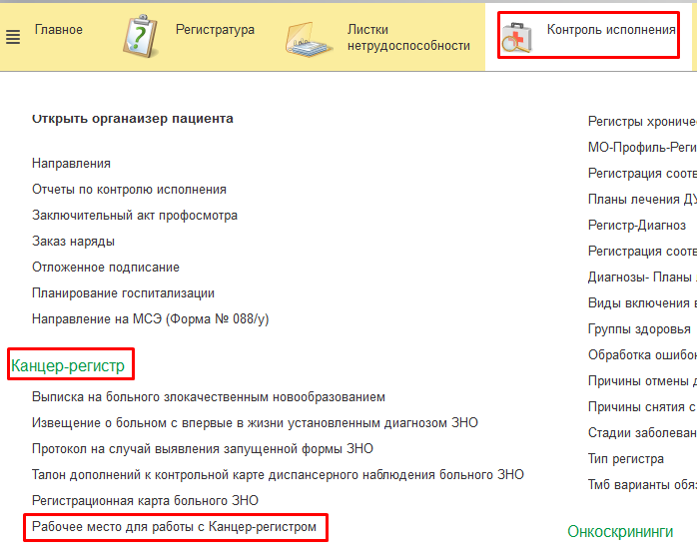
Рисунок 1. Рабочее место для работы с канцер-регистром.
Откроется форма для работы с документами канцер-регистра (см. рис 2):
- Извещение о больном с впервые в жизни установленным ЗНО – доступен на создание, редактирование и печать;
- Протокол на случай выявления запущенной формы ЗНО - доступен на создание, редактирование и печать, получение из канцер-регистра;
- Талон дополнений к контрольной карте диспансерного наблюдения больного ЗНО - доступен на создание, редактирование и печать;
- Выписка на больного злокачественным новообразованием - доступен на создание, редактирование и печать;
- Регистрационная карта больного ЗНО (см. рис 3) - доступен только на просмотр и печать.
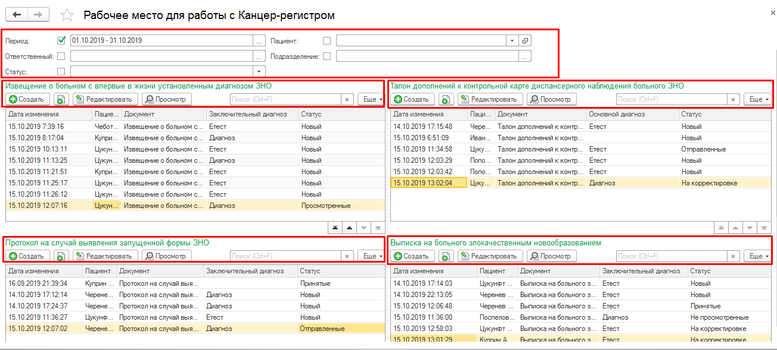
Рисунок 2. Форма для работы с документами канцер-регистра».

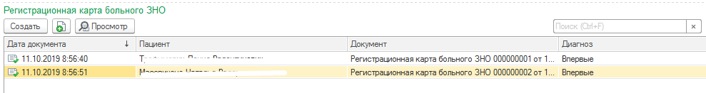
Рисунок 3. Регистрационная карта больного ЗНО на форме работы с канцер-регистром».

По кнопке «Создать» документы открываются на создание. По кнопке «Копировать» - копируется предыдущий документ. По кнопке «Просмотр» или двойной клик по строке с документом - открывается документ на просмотр.
По кнопке «Редактировать» - открывается документ на редактирование, в том случае, если документ не был принят в Популяционном регистре, то есть статус документа не равен «Принятые».
Также документы канцер-регистра можно создать из АРМ Врача на вкладке «Приемы», в группе направлений (см. рис 4).
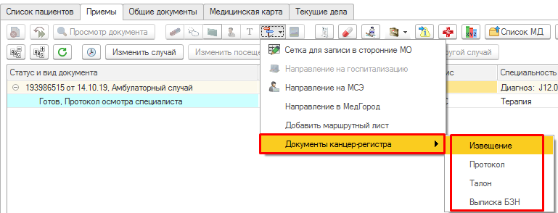
Рисунок 4. Рабочее место для работы с канцер-регистром.

Извещение о больном с впервые в жизни установленным диагнозом ЗНО
Для создания документа «Извещение о больном с впервые в жизни установленным ЗНО» необходимо нажать «Создать» в соответствующей таблице (или перейти в «Контроль исполнения» - «Канцер-регистр» - «Извещение о больном с впервые в жизни установленным диагнозом ЗНО»). Откроется форма создания документа (см. рис 5). Заполнить все поля и нажать «Провести», затем «Отправить в Канцер-регистр».
Документ отправится в канцер-регистр и в столбце статус отобразится актуальный статус документа. По мере изменения статусов в канцер-регистре будут изменяться статусы созданных документов в системе.
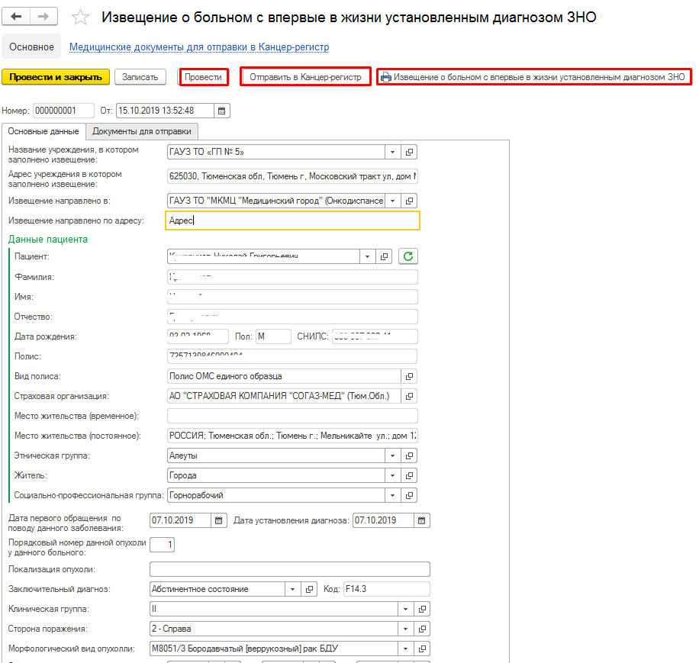
Рисунок 5. Создание документа «Извещение о больном с впервые в жизни установленным ЗНО».
Вкладка добавления документов для отправки на рис 6.
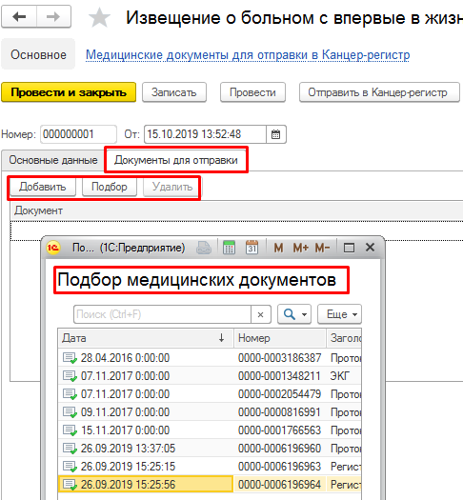
Рисунок 6. Документ «Извещение о больном с впервые в жизни установленным ЗНО», вкладка «Документы для отправки».
По кнопке печати «Извещение о больном с впервые в жизни установленным ЗНО» выведется форма документа на печать по форме № 090/У (см. рис 7).
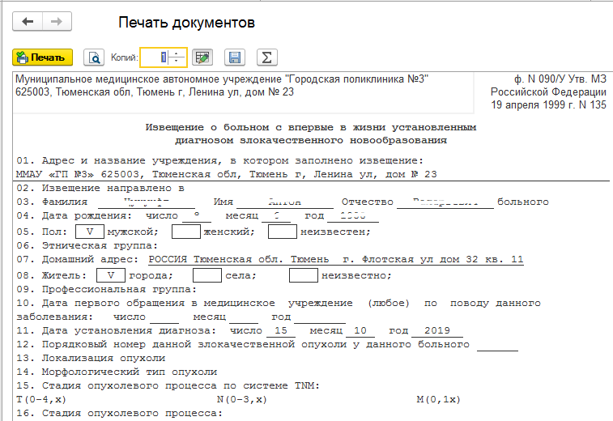
Рисунок 7. Печатная форма документа «Извещение о больном с впервые в жизни установленным ЗНО».

Протокол на случай выявления запущенной формы ЗНО
Для создания документа «Протокол на случай выявления запущенной формы ЗНО» необходимо нажать «Создать» в соответствующей таблице (или перейти в «Контроль исполнения» - «Канцер-регистр» - «Протокол на случай выявления запущенной формы ЗНО»). Откроется форма создания документа (см. рис 8). Заполнить все поля и нажать «Провести», затем «Отправить в Канцер-регистр».
Документ отправится в канцер-регистр и в столбце статус отобразится актуальный статус документа. По мере изменения статусов в канцер-регистре будут изменяться статусы созданных документов в системе.
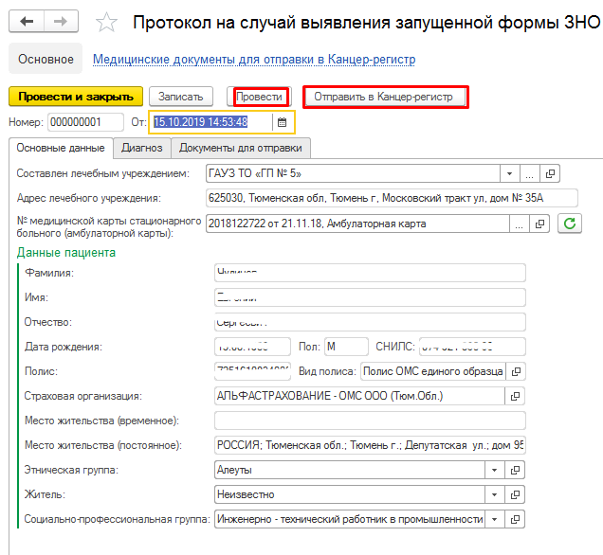
Рисунок 8. Создание документа «Протокол на случай выявления запущенной формы ЗНО».
Заполнение вкладки «Диагноз» на рис 9.
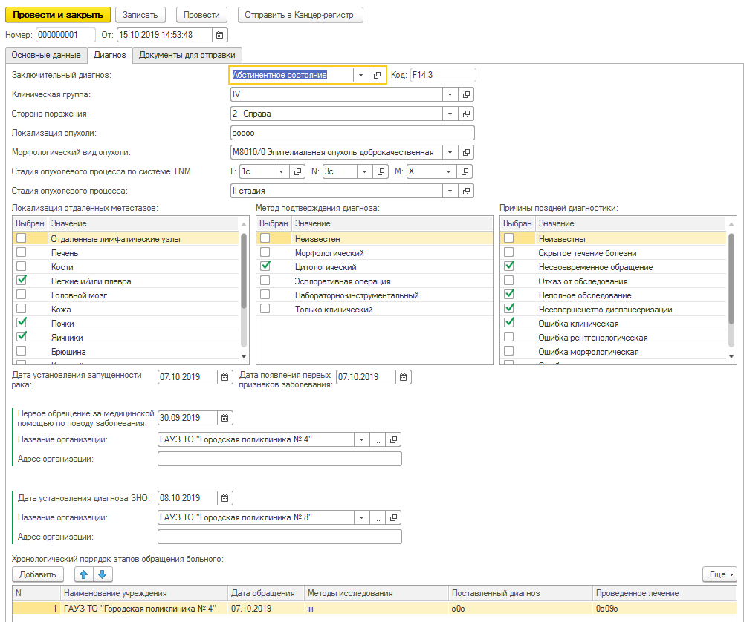
Рисунок 9. Документ «Протокол на случай выявления запущенной формы ЗНО», вкладка «Диагноз».
Вкладка добавления документов для отправки на рис 10.
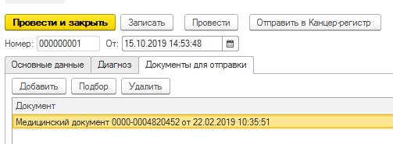
Рисунок 10. Документ «Протокол на случай выявления запущенной формы ЗНО», вкладка «Документы для отправки».

Талон дополнений к контрольной карте диспансерного наблюдения больного ЗНО
Для создания документа «Талон дополнений к контрольной карте диспансерного наблюдения больного ЗНО» необходимо нажать «Создать» в соответствующей таблице (или перейти в «Контроль исполнения» - «Канцер-регистр» - «Талон дополнений к контрольной карте диспансерного наблюдения больного ЗНО»). Откроется форма создания документа (см. рис 11). Заполнить все поля и нажать «Провести», затем «Отправить в Канцер-регистр».
Документ отправится в канцер-регистр и в столбце статус отобразится актуальный статус документа. По мере изменения статусов в канцер-регистре будут изменяться статусы созданных документов в системе.
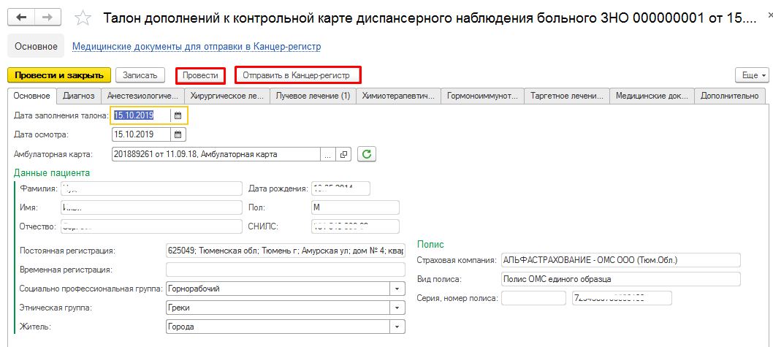
Рисунок 11. Создание документа «Талон дополнений к контрольной карте диспансерного наблюдения больного ЗНО».

Заполнение вкладки «Диагноз» на рис 12.
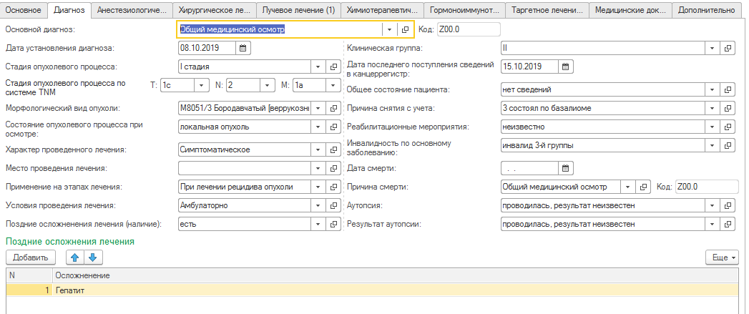
Рисунок 12. Документ «Талон дополнений к контрольной карте диспансерного наблюдения больного ЗНО», вкладка «Диагноз».
Заполнение вкладки «Анестезиологическое реанимационное пособие» на рис 13.
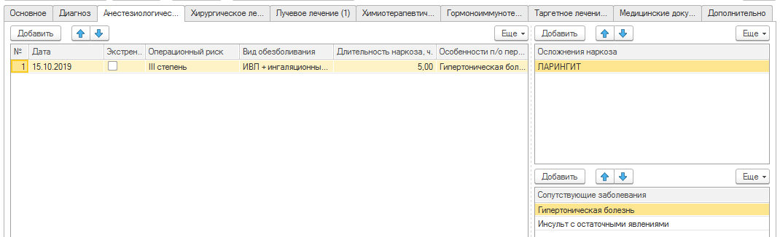
Рисунок 13. Документ «Талон дополнений к контрольной карте диспансерного наблюдения больного ЗНО», вкладка «Анестезиологическое реанимационное пособие».
Заполнение вкладки «Хирургическое лечение» на рис 14.
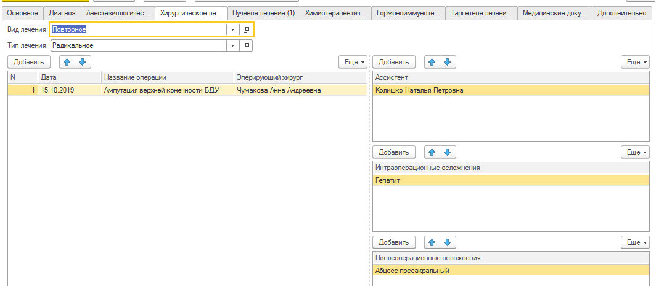
Рисунок 14. Документ «Талон дополнений к контрольной карте диспансерного наблюдения больного ЗНО», вкладка «Хирургическое лечение».
Заполнение вкладки «Лучевое лечение» на рис 15.
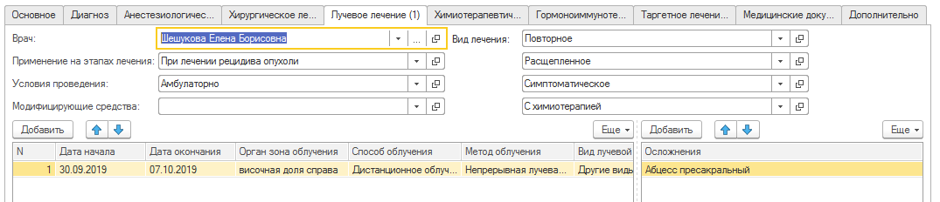
Рисунок 15. Документ «Талон дополнений к контрольной карте диспансерного наблюдения больного ЗНО», вкладка «Лучевое лечение».
Заполнение вкладки «Химиотерапевтическое лечение» на рис 16.
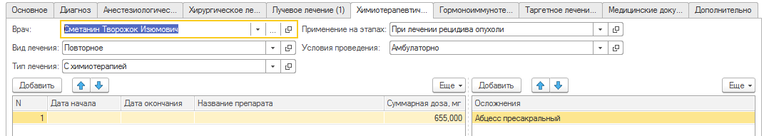
Рисунок 16. Документ «Талон дополнений к контрольной карте диспансерного наблюдения больного ЗНО», вкладка «Химиотерапевтическое лечение».
Заполнение вкладки «Гормоноиммунотерапевтическое лечение» на рис 17.
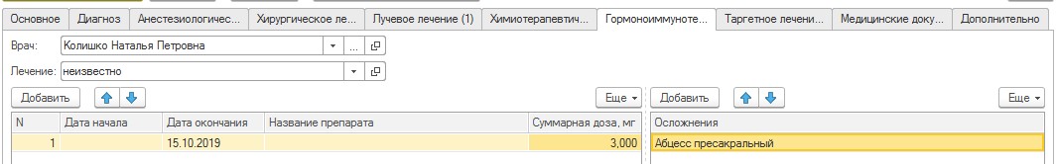
Рисунок 17. Документ «Талон дополнений к контрольной карте диспансерного наблюдения больного ЗНО», вкладка «Гормоноиммунотерапевтическое лечение».
Заполнение вкладки «Таргетное лечение» на рис 18.
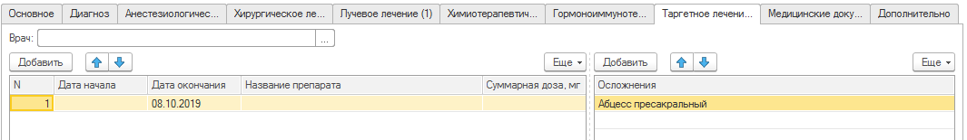
Рисунок 18. Документ «Талон дополнений к контрольной карте диспансерного наблюдения больного ЗНО», вкладка «Таргетное лечение».

Вкладка добавления документов для отправки на рис 19.
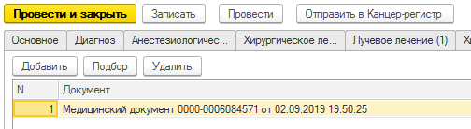
Рисунок 19. Документ «Талон дополнений к контрольной карте диспансерного наблюдения больного ЗНО», вкладка «Документы для отправки».

Выписка на больного злокачественным новообразованием
Для создания документа «Выписка на больного злокачественным новообразованием» необходимо нажать «Создать» в соответствующей таблице (или перейти в «Контроль исполнения» - «Канцер-регистр» - «Выписка на больного злокачественным новообразованием»). Откроется форма создания документа (см. рис 20). Заполнить все поля и нажать «Провести», затем «Отправить в Канцер-регистр».
Документ отправится в канцер-регистр и в столбце статус отобразится актуальный статус документа. По мере изменения статусов в канцер-регистре будут изменяться статусы созданных документов в системе.
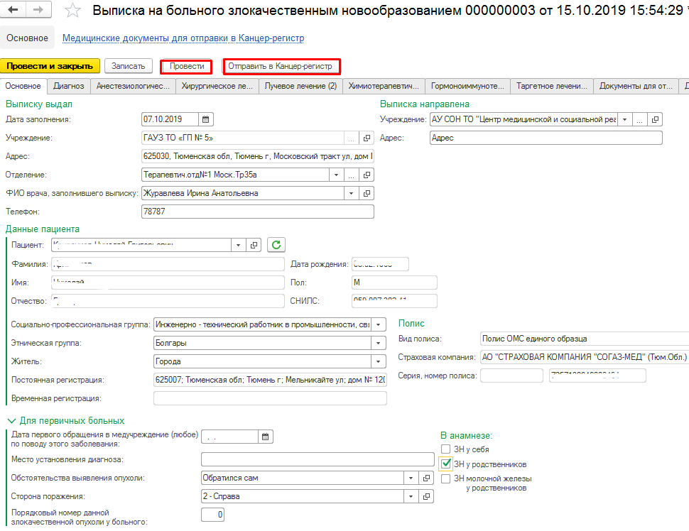
Рисунок 20. Создание документа «Выписка на больного злокачественным новообразованием».
Заполнение вкладки «Диагноз» на рис 21.
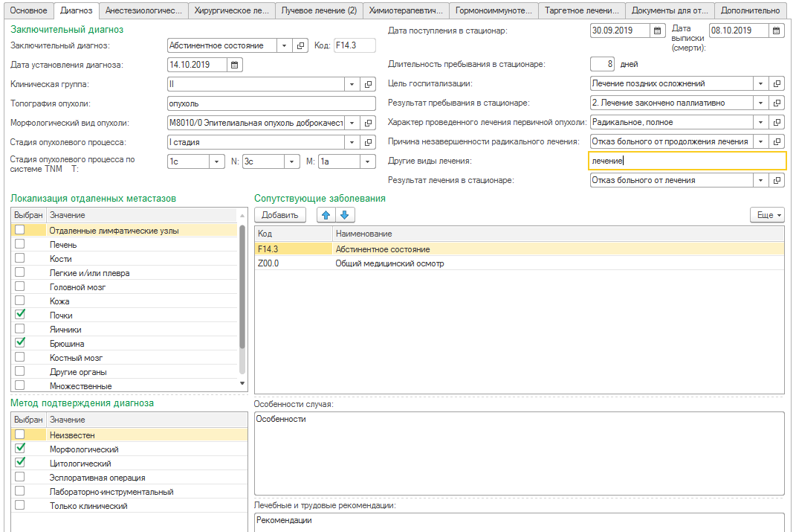
Рисунок 21. Документ «Выписка на больного злокачественным новообразованием», вкладка «Диагноз».
Заполнение вкладки «Анестезиологическое реанимационное пособие» на рис 22.
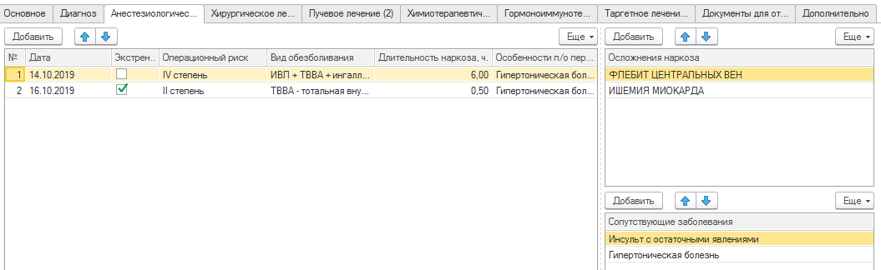
Рисунок 22. Документ «Выписка на больного злокачественным новообразованием», вкладка «Анестезиологическое реанимационное пособие».
Заполнение вкладки «Хирургическое лечение» на рис 23.
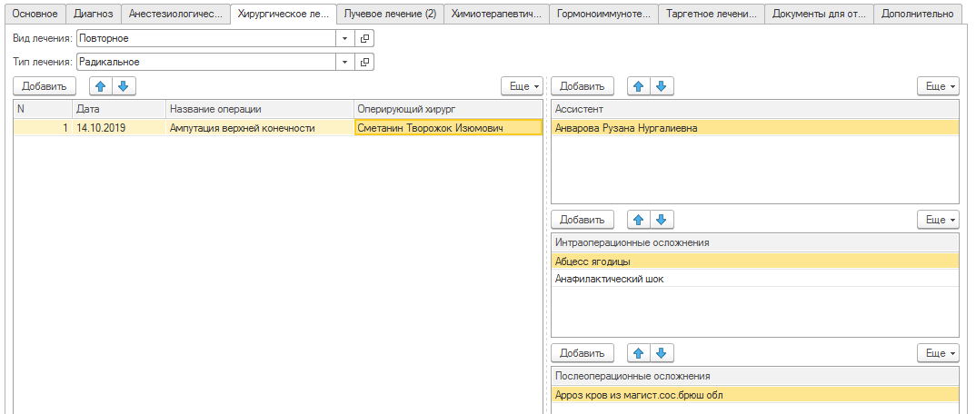
Рисунок 23. Документ «Выписка на больного злокачественным новообразованием», вкладка «Хирургическое лечение».
Заполнение вкладки «Лучевое лечение» на рис 24.
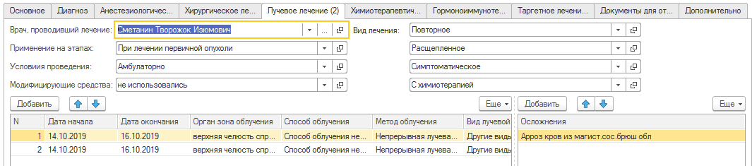
Рисунок 24. Документ «Выписка на больного злокачественным новообразованием», вкладка «Лучевое лечение».
Заполнение вкладки «Химиотерапевтическое лечение» на рис 25.
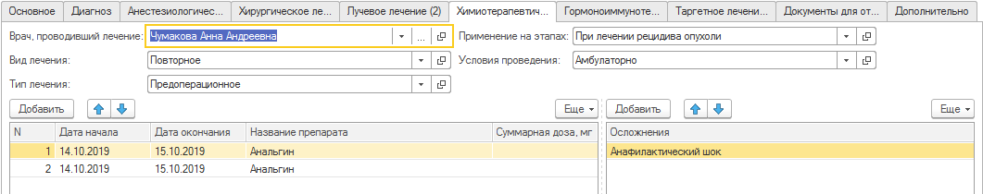
Рисунок 25. Документ «Выписка на больного злокачественным новообразованием», вкладка «Химиотерапевтическое лечение».
Заполнение вкладки «Гормоноиммунотерапевтическое лечение» на рис 26.
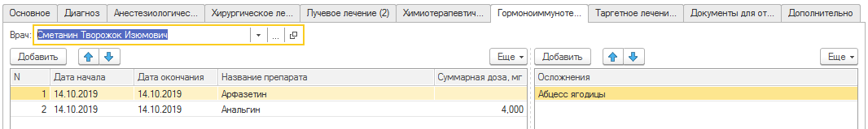
Рисунок 26. Документ «Выписка на больного злокачественным новообразованием», вкладка «Гормоноиммунотерапевтическое лечение».
Заполнение вкладки «Таргетное лечение» на рис 27.
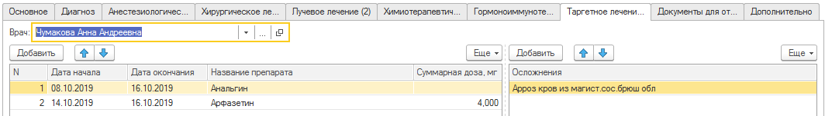
Рисунок 27. Документ «Выписка на больного злокачественным новообразованием», вкладка «Таргетное лечение».
Вкладка добавления документов для отправки на рис 28.
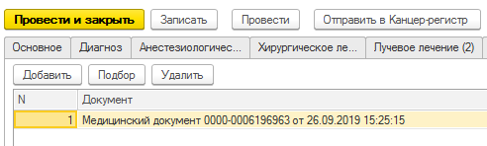
Рисунок 28. Документ «Выписка на больного злокачественным новообразованием», вкладка «Документы для отправки».

Регистрационная карта больного ЗНО
Для просмотра документа «Регистрационная карта больного ЗНО» необходимо выделить строку и двойным кликом или по кнопке «Просмотр» открыть его (или перейти в «Контроль исполнения» - «Канцер-регистр» - «Регистрационная карта больного ЗНО»). Откроется форма просмотра документа (см. рис 29).
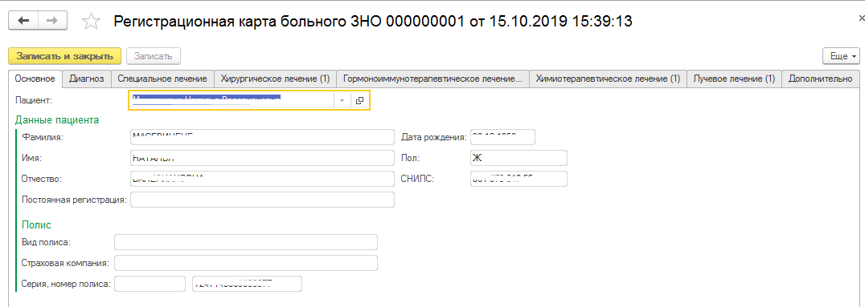
Рисунок 29. Форма документа «Регистрационная карта больного ЗНО», вкладка «Основное».
Отображение данных на вкладке «Диагноз» на рис 30.
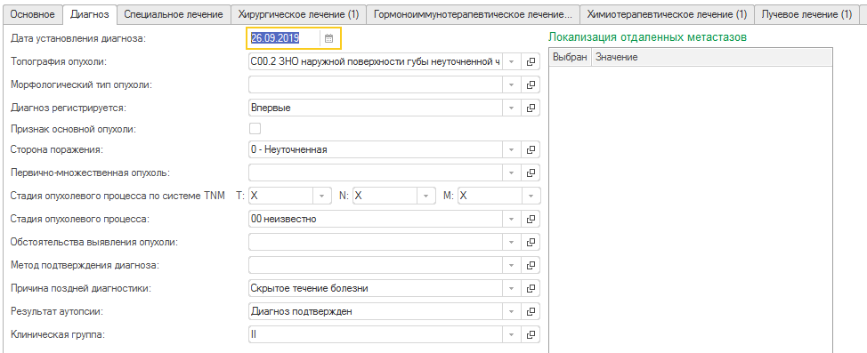
Рисунок 30. Документ «Регистрационная карта больного ЗНО», вкладка «Диагноз».
Заполнение вкладки «Специальное лечение» на рис 31.
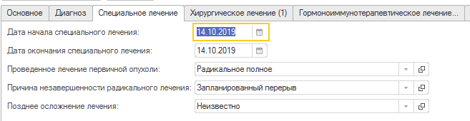
Рисунок 31. Документ «Регистрационная карта больного ЗНО», вкладка «Специальное лечение».
Заполнение вкладки «Хирургическое лечение» на рис 32.
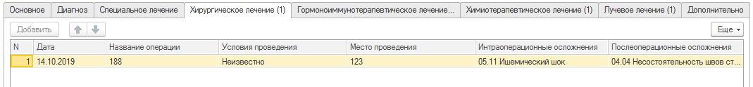
Рисунок 32. Документ «Регистрационная карта больного ЗНО», вкладка «Хирургическое лечение».
Заполнение вкладки «Гормоноиммунотерапевтическое лечение» на рис 33.
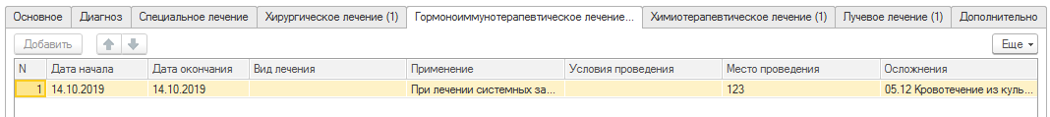
Рисунок 33. Документ «Регистрационная карта больного ЗНО», вкладка «Гормоноиммунотерапевтическое лечение».
Заполнение вкладки «Химиотерапевтическое лечение» на рис 34.
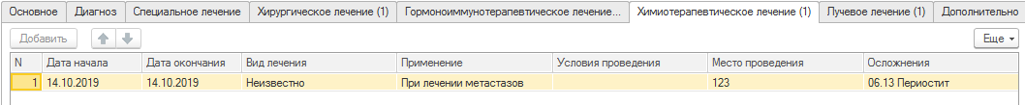
Рисунок 34. Документ «Регистрационная карта больного ЗНО», вкладка «Химиотерапевтическое лечение».
Заполнение вкладки «Лучевое лечение» на рис 35.
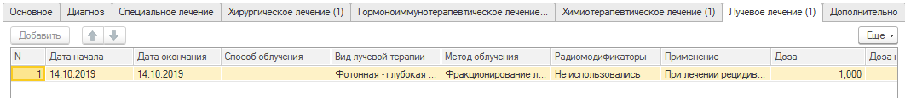
Рисунок 35. Документ «Регистрационная карта больного ЗНО», вкладка «Лучевое лечение».
Вкладка добавления документов для отправки на рис 36.
Рисунок 36. Документ «Выписка на больного злокачественным новообразованием», вкладка «Документы для отправки».

Статусы документов Канцер-регистра
Получение статусов документов в онкологическом центре по направлению происходит по средствам регламентного задания. Предусмотрены следующие статусы документов, возвращаемые АРМ Популяционного регистра (МКМЦ «Медицинский город»):
- Новые – документы, созданные в системе.
- Отправленные – документы, отправленные в АРМ Популяционного регистра (МКМЦ «Медицинский город»). Устанавливается при отправке;
- Принятые – документы, экспортированные в Федеральный регистр;
- Просмотренные – просмотренные и сохраненные;
- На корректировку – документы, которые пришли на корректировку из АРМ Популяционного регистра (МКМЦ «Медицинский город»).

